《舒服运维助手》企业车辆批量导入
操作教程
- ：安装批量导入程序
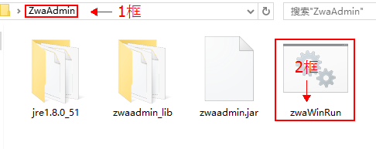
第一步：安装程序：ZwaAdmin
第二步：打开ZwaAdmin文件夹‘选择’zwaWimRun驱动程序，进入程序登录界面。
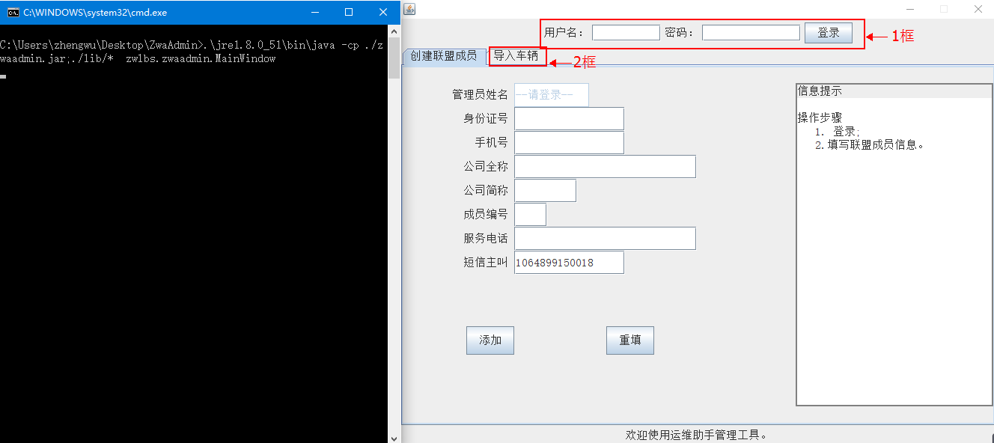
第三步：1框里输入帐号、密码，点击‘登录’
第四步：登陆后点击2框里‘导入车辆’
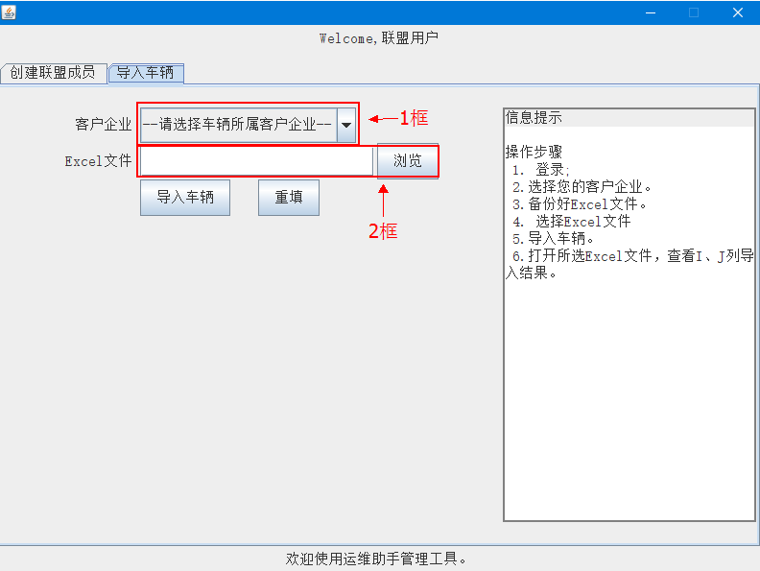 第五步：1框选择‘导入车辆所属企业’
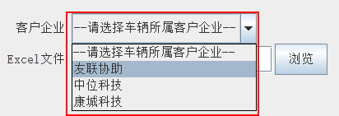
第六步：点击2框‘浏览’选择需要导入的车辆信息Excel文件夹
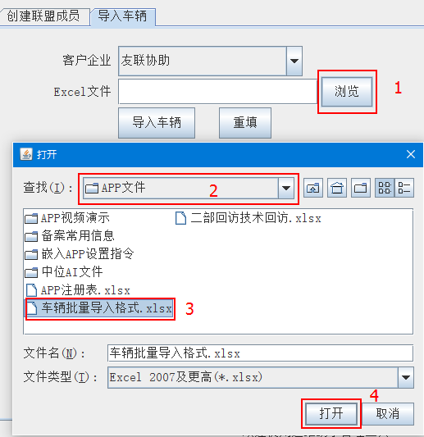
...........................................................................................................................................................
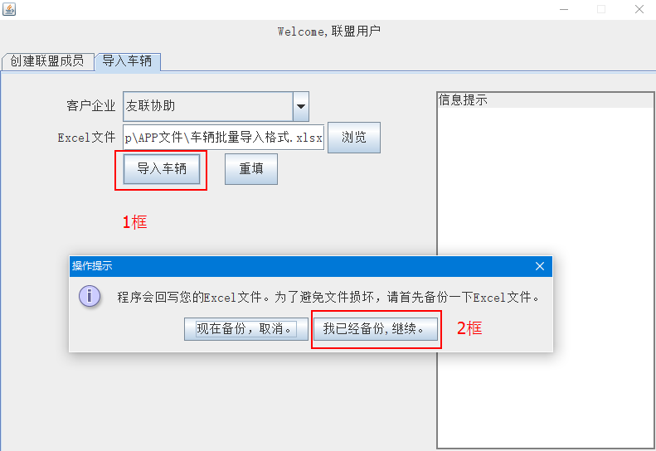
第七步：点击1框‘导入车辆’
第八步：选择点击2框‘备份继续’
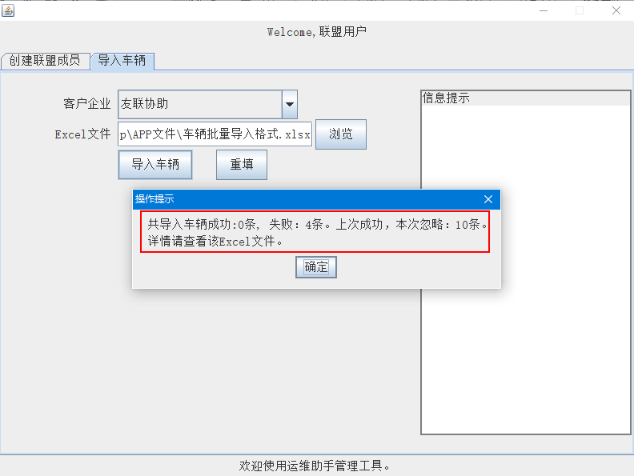
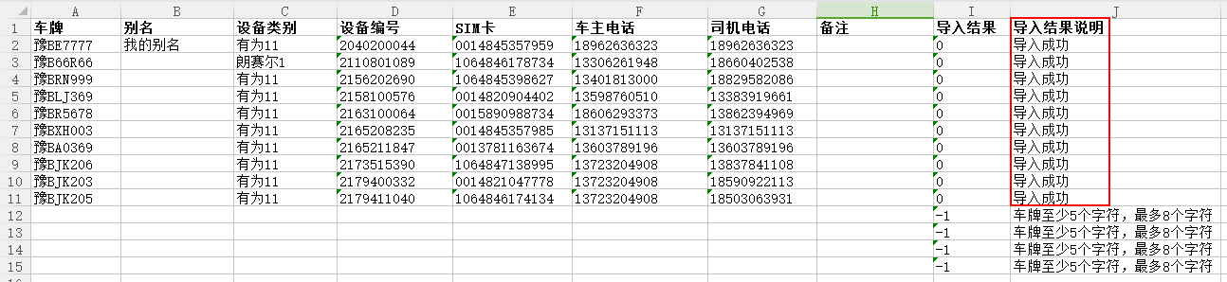
第九步：弹出车辆带入情况提示框‘导入总数X条、失败X条、成功X条’详情查看该Excel文件。
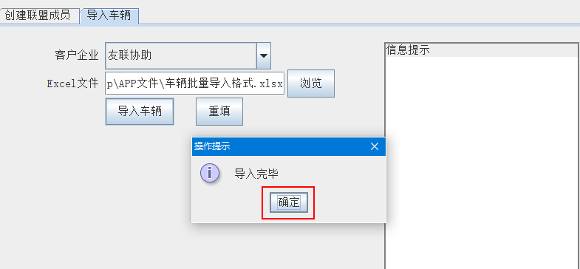
第十步：点击‘确定’
注：如果程序无法打开，请下在java控件
1、64位操作系统控件下载地址：
https://pan.baidu.com/s/1mh5Qyzm
控件名称：jdk-8u91-windows-x64.exe
2、32位操作系统控件下载地址：
http://www.oracle.com/technetwork/java/javase/downloads/jdk8-downloads-2133151.html
控件名称：jdk-8u91-windows-i586.exe
- ：批量导入车辆正确的Excel格式


